Knävring

Nautisk Ordbok - 1914
Knäfring (Toggle, teers) [Knebel, Teersje, Teerstsje], en liten kort och stark träpinne, ters, användes ofta för att fästa ett tåg, som då har knäfringen insplitsad i sin sladd, så att denna stickes in i en stropp eller dylikt och stoppar liksom en knapp i sitt knapphål. (Se fig.)
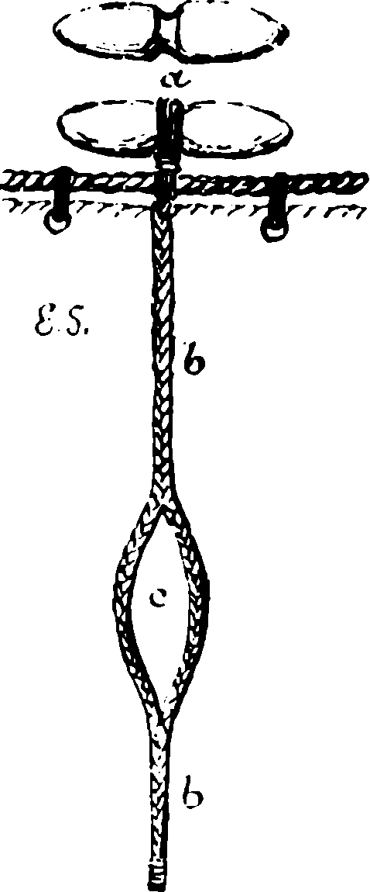

Svenskt Nautiskt Lexikon - 1920
Knävring, en kort tågstump med öga i ena ändan och en träpinne eller knop i den andra. Användes som stropp att hänga upp bukter av tåg, brassar m. m.

Nordisk Familjebok - Tredje upplagan - 1923
Knävring, kort träknapp (se bild), som ombord brukas vid råsegels revning m. m.

Sohlmans Sjölexikon - 1955
Knävring (toggle), en träpinne fäst vid en lina så att den gör tjänst som spänne eller knapp för att fästa linan vid en annan lina eller segel, där en motsvarande repögla finnes anbragt.

Svenska Akademiens Ordbok
KNÄVEL knä3vel2, sbst.1, r. l. m.; best. -n; pl. knävlar. Ordformer (knebel 1829—1836. kne(f)vel (-ffu-) 1582—1742. knäbel c. 1760 (: knäblarna, pl. best.). knä(f)vel 1678 osv. knävl 1798. Se äv. under KNÄVELBORR, KNÄVELSPJUT) Etymologi [liksom d. knevel av mnt. knevel, kort trästycke; jfr isl. knefill, tvärstock, holl. knevel, t. knebel; besläktat med KNABB, KNAPE, sbst.2 Formerna knebel, knäbel äro liksom d. knebel lånade av t. knebel. — Jfr KNÄVEL, sbst.2] (i allm. kort) pinne l. stång, vanl. av trä. 1) om kortare pinne o. d. som anbringas på tvären ngnstädes, tvärslå. — särsk. a) (föga br.) i sht sjöt. rund träpinne varmed två stroppar sammanhållas; äv.: kort lina med ett öga i ena ändan o. en träpinne l. knop i den andra, knävring. Rajalin Skiepzb. 227 (1730). Röding 1: 872 (1794). Ramsten o. Stenfelt (1917). b) (†) stång som sättes tvärs över nosen på svin l. annat djur för att förhindra det att tränga gm gärdesgårdar o. d. Columbus Ordesk. 9 (1678; uppl. 1908). Schultze Ordb. 2340 (c. 1755). c) (†) pinne som stoppas i munnen på ngn för att hindra honom från att skrika, kavle. PErici Musæus 2: 233 b (1582). d) (förr) om de utskjutande spetsarna nära udden på ett s. k. knävelspjut (se d. o.). SvKulturb. 5—6: 122 (1930). Alm BlVap. 127 (1932). 2) (†) benämning på ett slags karvstock; jfr KNÄVLING 2. MSolberg (c. 1760) i Fatab. 1931, s. 94. 3) (†) grov käpp, knölpåk. Schultze Ordb. 2340 (c. 1755). 4) (†) elliptiskt för: knävelborr (se d. o.). Swedberg Ordab. (c. 1730). LexTrip. (1742). Ssgr (till 1): KNÄVEL-BORR, -SPJUT, se d. o. — -TRÄNS. (†) hippol. träns bestående av enkelt bett med gångled på midten o. tygelringar o. parerstänger vid sidorna, enkel träns. KrigVAH 1829, s. 116. Platen HlednRytt. 7 (1856). Avledn.: KNÄVLA, v. (knefla 1734. knäfla 1762) [jfr d. kneble, knevle, nt. knäweln, holl. knevelen, t. knebeln] (†) till 1 a: fastgöra ngt medelst knävel, knävra. Dalin Vitt. 6: 371 (1762). särsk. i förb. knävla in, knävla ut, gm insättande resp. uttagande av en knävel fästa resp. lossa (en lina). Tersmeden Mem. 2: 37 (1734).

